电 子 科 技 大 学
实 验 报 告

课程名称： 《数据结构与算法》
学生姓名： 戴嘉乐
学 号： 2012221010021
上课班号： 一班
指导教师： 陈安龙
实验地点： 信软楼305
实验时间： 2013年4-5月

信息与软件工程学院

目录

第一次实验报告——线性表...........................................3

第二次实验报告——赫夫曼编码......................................12

第三次实验报告——Kruskal算法求最小生成树.........................22

第四次实验报告——查找与排序......................................29

报告人
二○一三年五月制

电 子 科 技 大 学
实 验 报 告（一）
学生姓名：戴嘉乐 学 号：2012221010021 指导教师：陈安龙
实验地点： 信软楼305 实验时间：2013.4.25

一、实验室名称：软件实验室

二、实验项目名称：数据结构与算法—线性表

三、实验学时：4

四、实验原理：
在链式存储结构中，存储数据结构的存储空间可以不连续，各数据结点的存储顺序与数据元素之间的逻辑关系可以不一致，而数据元素之间的逻辑关系是由指针域来确定的。链式存储方式即可以用于表示线性结构，也可用于表示非线性结构。一般来说，在线性表的链式存储结构中，各数据结点的存储符号是不连续的，并且各结点在存储空间中的位置关系与逻辑关系也不一致。对于线性链表，可以从头指针开始，沿各结点的指针扫描到链表中的所有结点。
线性表的链接存储中，为了方便在表头插入和删除结点的操作，经常在表头结点（存储第一个元素的结点）的前面增加一个结点，称之为头结点或表头附加结点。这样原来的表头指针由指向第一个元素的结点改为指向头结点，头结点的数据域为空，头结点的指针域指向第一个元素的结点。

五、实验目的：
本实验通过定义单向链表的数据结构，设计创建链表、插入结点、遍历结点等基本算法，使学生掌握线性链表的基本特征和算法，并能熟练编写C程序，培养理论联系实际和自主学习的能力，提高程序设计水平。

六、实验内容：
使用数据结构typedef struct node {
Elemtype data；
struct node *next；
} ListNode, *ListPtr；
typedef struct stuInfo {
char stuName[10]; /*学生姓名*/
int Age /*年龄*/
} ElemType
实现带头结点的单向链表的创建、删除链表、插入结点等操作，并能实现年龄递增的两个单向链表合并一个链表，合并后的链表按年龄递减，可认为同名同年龄是同一个学生，每个学生在合并后的链表中仅出现一次。最后打印输出合并后的链表元素，验证结果的正确性。

七、实验器材（设备、元器件）：
PC机一台，装有C语言集成开发环境。

八、数据结构与程序：
/*************************************************************
* 程序：第一次数据结构实验 *
* Coder：戴嘉乐 *
* Time:2013.4.25 *
*************************************************************/

#include <stdio.h>
#include <stdlib.h>
#include <malloc.h>
#include <conio.h>
#include <string.h>
#define MAXSIZE 10
#define L sizeof(struct node)

typedef struct node
{
char stuName[MAXSIZE]; /*学生姓名*/
int Age ;/*年龄*/
struct node *next;
};

struct node *create(int a)//链表创建
{
int n=0;
struct node *p1,*p2,*head;
head=NULL;
p2=p1=(struct node *)malloc(L);//分配内存
scanf("%s",&p1->stuName);
scanf("%d",&p1->Age);
while(a)//录入链表信息
{
n=n+1;
if(n==1)
head=p1;
else
p2->next=p1;
p2=p1;
p1=(struct node *)malloc(L);
if(a!=1)//分配内存
{
scanf("%s",&p1->stuName);
scanf("%d",&p1->Age);
}
a--;//控制输入个数
}
p2->next=NULL;
return(head);
}//结束

void print(struct node *head)//输出函数
{
struct node *p;
p=head;
printf("Name Age\n");
if(head!=NULL)
{

do//循环实现输出
{
printf("%s %d\n",p->stuName,p->Age);
p=p->next;
}while(p!=NULL);
}
printf("\n");
}
void freedata(struct node *head)//删除链表函数
{
struct node *p,*q;
p=head;

if(head!=NULL)
{

do//循环实现删除
{
q=p->next;
free(p);
p=q;

}while(p!=NULL);
}
head=NULL;
printf("\n");
}

//合并算法
struct node * inter_link(struct node * chain1,int a,struct node * chain2,int b)
{
int temp;
struct node *head,*p1,*p2,*pos;
//判断a,b大小后合并
if(a>=b)
{
head=p1=chain1;
p2=chain2;
}
else
{
head=p1=chain2;
p2=chain1;
temp=a;
a=b;
b=temp;
}
//下面把p1的每个元素插在p2相应元素之前，p1长a,p2长b
pos=head;//此时pos指向p1中的第一个元素
while(p2!=NULL)
{
p1=p1->next;
pos->next=p2;
pos=p2;
p2=p2->next;
pos->next=p1;
pos=p1;
}
return head;
}

//对合并的链表进行升序排序
void InsertSort(struct node *p,int m)
{
int i=0,j=0,t;
char Name[MAXSIZE];
struct node *k;
k=p;
//冒泡排序，将年龄由小到大输出
for(;i<m-1;i++)
{
for(;j<m-i-1;j++)
{
if(p->Age>(p->next)->Age)
{
t=p->Age;
p->Age=(p->next)->Age;
(p->next)->Age=t;
strcpy(Name,p->stuName);
strcpy(p->stuName,p->next->stuName);
strcpy(p->next->stuName,Name);

}
p=p->next;
}
p=k;
}
}

//对合并的链表进行降序排序
void InsertSorts(struct node *p,int m)
{
int i=0,j=0,t;
char Name[MAXSIZE];
struct node *k;
k=p;
for(;i<m-1;i++)
{
for(;j<m-i-1;j++)
{
if(p->Age<(p->next)->Age)
{
t=p->Age;
p->Age=(p->next)->Age;
(p->next)->Age=t;
strcpy(Name,p->stuName);
strcpy(p->stuName,p->next->stuName);
strcpy(p->next->stuName,Name);

}
p=p->next;
}
p=k;
}
}

int main()
{
struct node *p1, *p2;
int a;
int b;
int h;
printf("亲，请输入第一个链表:\n");
printf("\n亲，请输入插入链表的结点个数a（每次输入以回车结束）:\n");
scanf("%d", &a);
printf("亲，请输入同学的姓名，年龄（每次输入以回车结束）：\n");
p1 = create(a);
printf("\n亲，你刚才输入的第一个链表信息升序排列为:\n ");
InsertSort(p1,a);
print(p1);
printf("\n 亲，请输入第二个链表:\n");
printf("\n亲，请输入插入链表的结点个数b（每次输入以回车结束）:\n");
scanf("%d", &b);
printf("亲，请输入同学的姓名，年龄（每次输入以回车结束）：\n");
p2 = create(b);
printf("\n亲，你刚才输入的第二个链表的信息升序排列为:\n");
InsertSort(p2,b);
print(p2);
p1 = inter_link(p1, a, p2, b);//p1变成合并后的链表
h = a + b;
printf("\n合并后的链表如你所见\n：");
print(p1);
InsertSorts(p1, h);
printf("\n亲，降序排序后的链表是:\n");
print(p1);
printf("是否删除合并后的链表？是输入1,否输入2\n");
getchar();
char c=getchar();
printf("%c",c);
//追加删除链表选项
switch (c)
{
case '1':freedata(p1);printf("删除成功\n");break;
case '2':return 0;break;

default:
break;
}
getchar();
getchar(); //防止程序立即结束
return 0;
}

九、程序运行结果：

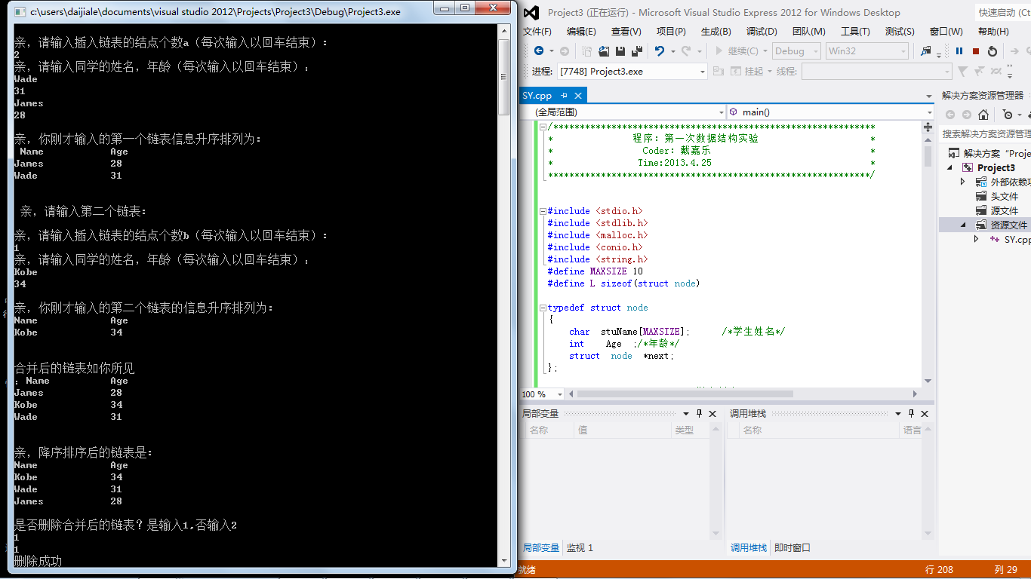

十、实验结论：
1.此实验不仅完成了线性表的链式存储，还实现了链表的有序合并。
2.程序可以实现个人姓名和年龄的顺序存储。

十一、总结及心得体会：
1.在插入链表和删除链表的函数编写中，出现循环越界问题，和头指针判断不清问题。在老师的帮助下得以解决。
2.应该注意升序降序排列中的中间变量关系，传递数据时不应该出现逻辑错误。
3.降序输出函数可能仍存在一些问题，当链表中储存的数据过多时，降序输出会出现乱序状况，错误原因还未寻找出。希望得到老师的帮助。
4.通过此次试验，很好的锻炼了自己的动手能力，将理论知识得以实践，受益匪浅。

电 子 科 技 大 学
实 验 报 告（二）
学生姓名： 2012221010021 学 号： 戴嘉乐 指导教师：陈安龙
实验地点：信软楼305 实验时间：2013.5.9

一、实验室名称：软件实验室

二、实验项目名称：数据结构与算法—树

三、实验学时：4

四、实验原理：
霍夫曼编码（Huffman Coding）是一种编码方式，是一种用于无损数据压缩的熵编码（权编码）算法。1952年，David A. Huffman在麻省理工攻读博士时所发明的。
在计算机数据处理中，霍夫曼编码使用变长编码表对源符号（如文件中的一个字母）进行编码，其中变长编码表是通过一种评估来源符号出现机率的方法得到的，出现机率高的字母使用较短的编码，反之出现机率低的则使用较长的编码，这便使编码之后的字符串的平均长度、期望值降低，从而达到无损压缩数据的目的。
例如，在英文中，e的出现机率最高，而z的出现概率则最低。当利用霍夫曼编码对一篇英文进行压缩时，e极有可能用一个比特来表示，而z则可能花去25个比特（不是26）。用普通的表示方法时，每个英文字母均占用一个字节（byte），即8个比特。二者相比，e使用了一般编码的1/8的长度，z则使用了3倍多。倘若我们能实现对于英文中各个字母出现概率的较准确的估算，就可以大幅度提高无损压缩的比例。
霍夫曼树又称最优二叉树，是一种带权路径长度最短的二叉树。所谓树的带权路径长度，就是树中所有的叶结点的权值乘上其到根结点的路径长度（若根结点为0层，叶结点到根结点的路径长度为叶结点的层数）。树的路径长度是从树根到每一结点的路径长度之和，记为WPL=(W1*L1+W2*L2+W3*L3+...+Wn*Ln)，N个权值Wi（i=1,2,...n）构成一棵有N个叶结点的二叉树，相应的叶结点的路径长度为Li（i=1,2,...n）。可以证明霍夫曼树的WPL是最小的。

五、实验目的：
本实验通过编程实现赫夫曼编码算法，使学生掌握赫夫曼树的构造方法，理解树这种数据结构的应用价值，并能熟练运用C语言的指针实现构建赫夫曼二叉树，培养理论联系实际和自主学习的能力，加强对数据结构的原理理解，提高编程水平。

六、实验内容：
（1）实现输入的英文字符串输入，并设计算法分别统计不同字符在该字符串中出现的次数，字符要区分大小写；
（2）实现赫夫曼树的构建算法；
（3）遍历赫夫曼生成每个字符的二进制编码；
（4）显示输出每个字母的编码。

七、实验器材（设备、元器件）：
PC机一台，装有C或C++语言集成开发环境。

八、数据结构与程序：

/*************************************************************

* 程序：赫夫曼树编码 *

* Coder：戴嘉乐 *

* Time:2013.5.12 *

*************************************************************/

#include <stdio.h>

#include <string.h>

#include <stdlib.h>

#define n 100// 叶子结点数

#define m 2*n-1//赫夫曼树种的结点总数

#define MAX 100

typedef struct {

char ch;

char bits[MAX];//存放编码位串

int len;//编码长度

}CodeNode;

typedef CodeNode HuffmanCode[n+1];

typedef struct {

int weight;//权值

int lchild,rchild,parent;//左右孩子及双亲指针

}HTNode;//树中的结点类型

typedef HTNode HuffmanTree[m+1];//0号单元不可用

int num;//字母类型的个数

void select(HuffmanTree T,int k,int *s1,int *s2)

{

int i,j;

int min1=MAX;

for(i=1;i<=k;i++)//查找s1

if(T[i].weight<min1 && T[i].parent==0)

{

j=i;min1=T[i].weight;

}

(*s1)=j;

min1=MAX;

for(i=1;i<=k;i++)//查找s2,不和s1相同

if(T[i].weight<min1 && T[i].parent==0 && i!=(*s1))

{

j=i;

min1=T[i].weight;

}

(*s2)=j;

}

int Statistics_bigletter(char *s,int cnt[],char str[])

{

//统计各字符串中大写字母的个数以及字符的种类

char *p;

int i,j,k;

int temp[27];

for(i=1;i<=26;i++)

temp[i]=0;

for(p=s;*p!='\0';p++)

{ //统计各种字符个数

if(*p>='A' && *p<='Z') {

k=*p-64;

temp[k]++;

}

}

j=0;

for(i=1,j=0;i<=26;i++)//统计有多少种字符

if(temp[i]!=0) {

j++;

str[j]=i+64;//将对应的数组送到数组中

cnt[j]=temp[i];//存入对应数组的权值

}

return j;

}

int Statistics_smallletter(char *s,int cnt[],char str[])

{

//统计各字符串中小写字母的个数以及字符的种类

char *p;

int i,j,k;

int temp[27];

for(i=1;i<=26;i++)

temp[i]=0;

for(p=s;*p!='\0';p++)

{ //统计各种字符个数

if(*p>='a' && *p<='z') {

k=*p-96;

temp[k]++;

}

}

j=0;

for(i=1,j=0;i<=26;i++)//统计有多少种字符

if(temp[i]!=0) {

j++;

str[j]=i+96;//将对应的数组送到数组中

cnt[j]=temp[i];//存入对应数组的权值

}

return j;

}

void ChuffmanTree(HuffmanTree HT,HuffmanCode HC,int cnt[],char str[])

{//构造赫夫曼树HT

int i,s1,s2;

for(i=1;i<=2*num-1;i++)

{ HT[i].lchild=0; HT[i].rchild=0;

HT[i].parent=0; HT[i].weight=0;

}

for(i=1;i<=num;i++)

HT[i].weight=cnt[i];

for(i=num+1;i<=2*num-1;i++)

{

select(HT,i-1,&s1,&s2);

HT[s1].parent=i;HT[s2].parent=i;

HT[i].lchild=s1; HT[i].rchild=s2;

HT[i].weight=HT[s1].weight+ HT[s2].weight;

}

for(i=0;i<=num;i++)

HC[i].ch=str[i];

i=1;

while(i<=num)

printf("字符 %c,次数为: %d\n",HC[i-1].ch,cnt[i++]);//注意HC数组的输出顺序

}

void HuffmanEncoding(HuffmanTree HT, HuffmanCode HC)

{//根据赫夫曼树HT求赫夫曼编码表HC

int c,p,i,j;//c和p分别指示T中孩子和双亲的位置

char cd[n];//临时存放编码串

int start;//指示编码在cd中的起始位置

cd[num]='\0';

for(i=1;i<=num;i++)

{

start=num;//初始位置

c=i;//从叶子节点T[i]开始上溯

while((p=HT[c].parent)>0)

{

cd[--start]=(HT[p].lchild==c) ? '0' : '1';//cd数组用来存放每一个字母对应的01编码，

c=p;

}//while 结束

strcpy(HC[i].bits,&cd[start]);

printf("字符 %c:",HC[i].ch);

for(j=start;cd[j]!=0;j++)

printf("%c",cd[j]);

printf("\n");

HC[i].len=num-start;

}

}

void coding(HuffmanCode HC,char *str)

{//对str 所代表的字符串进行编码，并写入文件

int i,j;

FILE *fp;

fp=fopen("codefile.txt","w");

while(*str) {

for(i=1;i<=num;i++)

if(HC[i].ch==*str){

for(j=0;j<HC[i].len;j++){

fputc(HC[i].bits[j],fp);

}

break;

}

str++;

}

fclose(fp);

}

char * decode(HuffmanCode HC)

{//代码文件coodfile.txt的译码

FILE *fp;

char str[MAX];//假设原文本文件不超过MAX个字符

char *p;

static char cd[n+1];

int i,j,k=0,cjs;

fp=fopen("codefile.txt","r");//读文件

printf("编码后的文件为：\n");

while(!feof(fp))

{ cjs=0;

for(i=0;i<num && cjs==0 && !feof(fp);i++)

{

cd[i]=' ';

cd[i+1]='\0';

cd[i]=fgetc(fp);

printf("%c",cd[i]);//打印出编码后的二进制码

for(j=1;j<=num;j++)

if(strcmp(HC[j].bits,cd)==0)//查找所有的字母的对应的编码，如果有相同的则将该字母放入str中

{

str[k]=HC[j].ch;

k++;

cjs=1;

break;

}

}

}

printf("\n");

str[k]='\0';

p=str;

return p;

}

int main()

{

char st[MAX],*s,str[27];

int cn[27];

int x;

HuffmanTree HT;

HuffmanCode HC;

printf("********************************\n");

printf("***** 霍夫曼编码 *****\n");

printf("***** Coder：戴嘉乐 ****\n");

printf("***** Time：2013.5.12 **\n");

printf("********************************\n");

while(1)

{

printf("请选择");

printf("\t 1.输入字符串（大写字母）\n");

printf("\t 2.输入字符串（小写字母）\n");

printf("\t 3.输出各字符统计个数并编码\n");

printf("\t 4.输出编码\n");

printf("\t 5.退出\n");

scanf("%d",&x);

switch(x)

{

case 1: printf("输入需要编码的字符串(大写字母): \n");

gets(st);

gets(st);

num=Statistics_bigletter(st,cn,str);//统计字符的种类及各类字符出现的频率

break;

case 2: printf("输入需要编码的字符串(小写字母): \n");

gets(st);

gets(st);

num=Statistics_smallletter(st,cn,str);//统计字符的种类及各类字符出现的频率

break;

case 3:

ChuffmanTree(HT,HC,cn,str);//建立赫夫曼树

HuffmanEncoding(HT,HC);//生成赫夫曼编码

break;

case 4:

coding(HC,st);//建立电文赫夫曼编码文件

s=decode(HC);//读编码文件译码

break;

case 5: exit(0);

free(HT);

break;

default:

printf("输入错误!\n");

continue;

}

}

return 0;

}
- 程序运行结果：

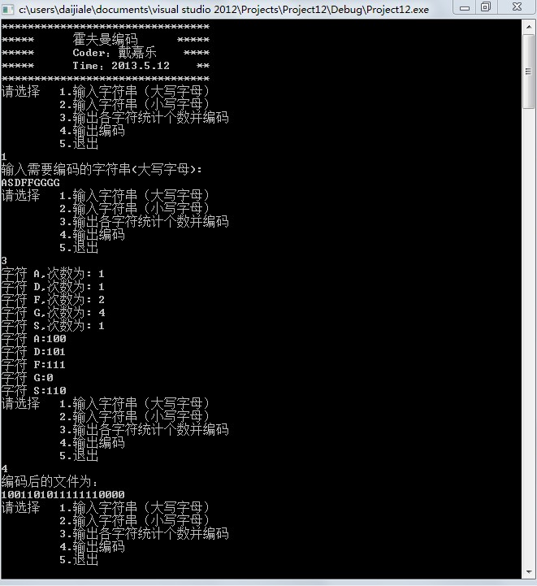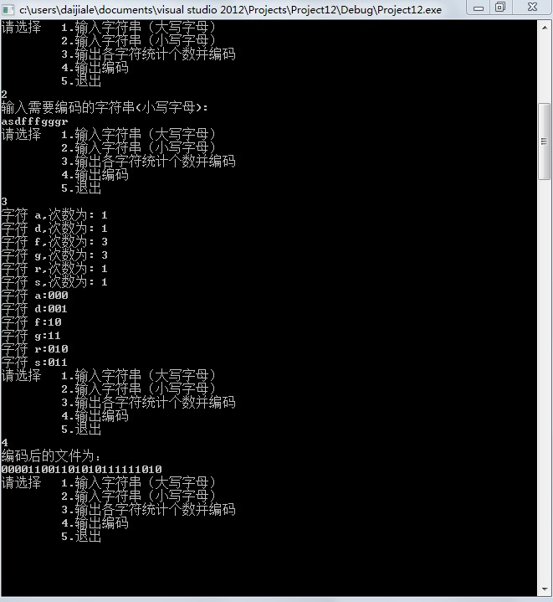
- 实验结论：

用赫夫曼树设计二进制的前缀编码来实现赫夫曼编码，赫夫曼编码是使电文总长度最短的编码方式。
- 总结及心得体会：

通过这次实验，我对赫夫曼编码和赫夫曼树有了更深刻的认识，在编写程序时候，起初也遇到了不少错误，如在循环中HT[]数组的下标数位混淆不清，导致编码移位等。同时，在编写过程中发现实验设计的不足之处：一旦退出程序，无法得到编码结果，所以添加建立和读写文档的函数，使生成的代码保存在制定文本中。

电 子 科 技 大 学
实 验 报 告（三）
学生姓名：戴嘉乐 学号：2012221010021 指导教师：陈安龙
实验地点： 欣苑5栋409 实验时间：2013.5.18

一、实验室名称：软件实验室

二、实验项目名称：数据结构与算法—图

三、实验学时：4

四、实验原理：
Kruskal 算法是一种按照图中边的权值递增的顺序构造最小生成树的方法。其基本思想是：设无向连通网为G＝（V，E），令G 的最小生成树为T，其初态为T＝（V，{}），即开始时，最小生成树T 由图G 中的n 个顶点构成，顶点之间没有一条边，这样T 中各顶点各自构成一个连通分量。然后，按照边的权值由小到大的顺序，考察G 的边集E 中的各条边。若被考察的边的两个顶点属于T 的两个不同的连通分量，则将此边作为最小生成树的边加入到T 中，同时把两个连通分量连接为一个连通分量；若被考察边的两个顶点属于同一个连通分量，则舍去此边，以免造成回路，如此下去，当T 中的连通分量个数为1 时，此连通分量便为G 的一棵最小生成树。
如教材153页的图4.21(a)所示，按照Kruskal 方法构造最小生成树的过程如图4.21 所示。在构造过程中，按照网中边的权值由小到大的顺序，不断选取当前未被选取的边集中权值最小的边。依据生成树的概念，n 个结点的生成树，有n－1 条边，故反复上述过程，直到选取了n－1 条边为止，就构成了一棵最小生成树。

五、实验目的：
本实验通过实现最小生成树的算法，使学生理解图的数据结构存储表示，并能理解最小生成树Kruskal 算法。通过练习，加强对算法的理解，提高编程能力。

六、实验内容：

（1）假定每对顶点表示图的一条边，每条边对应一个权值；

（2）输入每条边的顶点和权值；

（3）输入每条边后，计算出最小生成树；

（4）打印最小生成树边的顶点及权值。

七、实验器材（设备、元器件）：
PC机一台，装有C/C++语言集成开发环境。

八、数据结构及程序

/*************************************************************

* 程序：第三次数据结构实验 * * *

* Coder：戴嘉乐 * * *

* Time:2013.5.18 * * *

*************************************************************/

#include<stdio.h>

#include<stdlib.h>

#include<malloc.h>

#include<string.h>

#define M 20

#define MAX 20

struct node{

char name[10];

int num;

}vex[20];

typedef struct

{

int pre;

int bak;

int weight;

}edg;

typedef struct

{

int adj;

int weight;

}AdjMatrix[MAX][MAX];

typedef struct

{

AdjMatrix arc;

int vexnum, arcnum;

}MGraph;

void CreatGraph(MGraph *);

void MiniSpanTree(MGraph *);

int Find(int *, int );

void CreatGraph(MGraph *G)

{

int i, j,n,h,m,k;

char u[MAX],v[MAX];

printf("请输入边数和顶点数（以空格隔开）:");

scanf("%d %d",&G->arcnum,&G->vexnum);

for (i = 1; i <= G->vexnum; i++)//初始化图

{

for ( j = 1; j <= G->vexnum; j++)

{

G->arc[i][j].adj = G->arc[j][i].adj = 0;

}

}

printf("\n请输入顶点（形如Va Vb Vc..........Vn）:");

for(n=1;n<=G->vexnum;n++)

{

scanf("%s",vex[n].name);

vex[n].num=n;

}

for ( i = 1; i <= G->arcnum; i++)

{

printf("\n请输入有边的2个顶点（形如Vx Vy）:");

scanf("%s",v);

scanf("%s",u);

for ( k= 1; k <= G->vexnum; k++)

{

if(strcmp(v,vex[k].name)==0)

{m=vex[k].num;}

if(strcmp(u,vex[k].name)==0)

{h=vex[k].num;}

}

G->arc[m][h].adj = G->arc[h][m].adj = 1;

getchar();

printf("\n请输入%s与%s之间的权值:",vex[m].name, vex[h].name);

scanf("%d",&G->arc[m][h].weight);

}

}

void MiniSpanTree(MGraph *G)

{

int i, j, n, m;

int k = 1;

int parent[M];

edg edgs[M];

for ( i = 1; i < G->vexnum; i++)

{

for (j = i + 1; j <= G->vexnum; j++)

{

if (G->arc[i][j].adj == 1)

{

edgs[k].pre = i;

edgs[k].bak = j;

edgs[k].weight = G->arc[i][j].weight;

k++;

}

}

}

for (i = 1; i <= G->arcnum; i++)

{

parent[i] = 0;

}

printf("\n\n最小生成树边及其对应权为:\n");

for (i = 1; i <= G->arcnum; i++)

{

n = Find(parent, edgs[i].pre);

m = Find(parent, edgs[i].bak);

if (n != m)

{

parent[n] = m;

printf("<< %s, %s >> %d\n", vex[edgs[i].pre].name, vex[edgs[i].bak].name, edgs[i].weight);

}

}

}

int Find(int *parent, int f)

{

while ( parent[f] > 0)

{

f = parent[f];

}

return f;

}

int main()

{

MGraph *G;

char p;

G = (MGraph*)malloc(sizeof(MGraph));

CreatGraph(G);

MiniSpanTree(G);

scanf("%s",&p);

if(p=='out')

{

exit(0);

}

return 0;

}

九、程序运行结果：
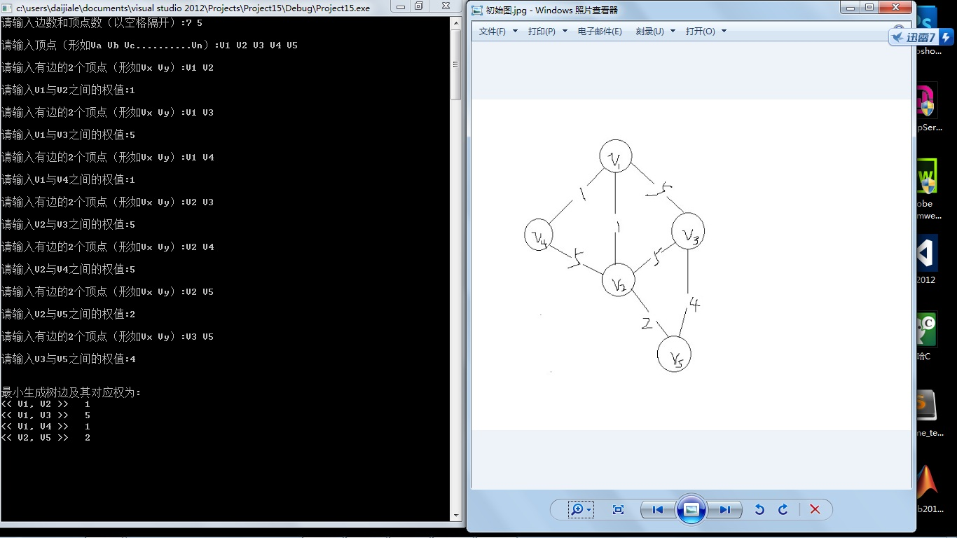

最后的最小生成树图：
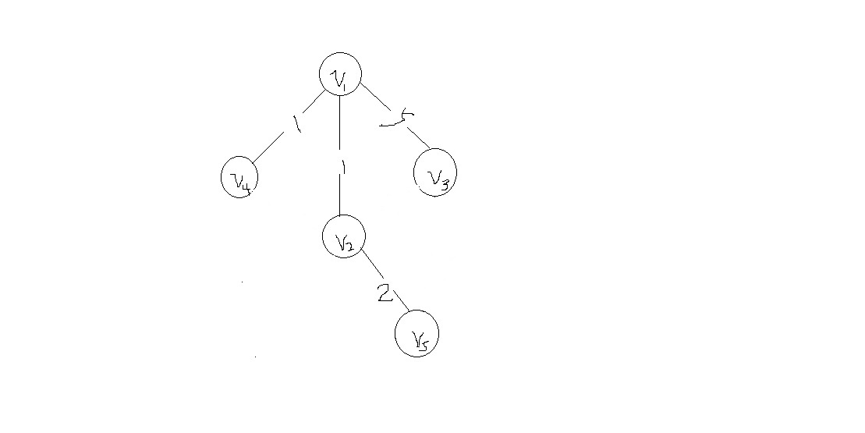
- 实验结论：
Kruskal 方法构造最小生成树的过程中，按照网中边的权值由小到大的顺序，不断选取当前未被选取的边集中权值最小的边。依据生成树的概念，n 个结点的生成树，有n－1 条边，故反复上述过程，直到选取了n－1 条边为止，就构成了一棵最小生成树。

- 总结及心得体会：
1、通过这次实验，更深层次地理解了Kruskal算法的实现过程，和图的数据结构的构造。大大提高了自己的编程和调试能力。
2、并通过实验，意识到了Kruskal算法对比Prim算法，更适合边较少的情况。
3、可以应用到实际生活中解决最短路径问题。

电 子 科 技 大 学
实 验 报 告（四）
学生姓名：戴嘉乐 学 号： 2012221010021 指导教师：陈安龙
实验地点：欣苑5栋409 实验时间：2013.5.22

一、实验室名称：软件实验室

二、实验项目名称：数据结构与算法—排序与查找

三、实验学时：4

四、实验原理：
快速排序的基本思想是：通过一躺排序将要排序的数据分割成独立的两部分，其中一部分的所有数据都比另外一不部分的所有数据都要小，然后再按次方法对这两部分数据分别进行快速排序，整个排序过程可以递归进行，以此达到整个数据变成有序序列。
假设要排序的数组是A[1]……A[N]，首先任意选取一个数据（通常选用第一个数据）作为关键数据，然后将所有比它的数都放到它前面，所有比它大的数都放到它后面，这个过程称为一躺快速排序。一躺快速排序的算法是：
1）设置两个变量I、J，排序开始的时候I：=1，J：=N
2）以第一个数组元素作为关键数据，赋值给X，即X：=A[1]；
3）从J开始向前搜索，即（J：=J-1），找到第一个小于X的值，两者交换；
4）从I开始向后搜索，即（I：=I+1），找到第一个大于X的值，两者交换；
5）重复第3、4步，直到I=J。
二分法查找（折半查找）的基本思想：
（1）确定该区间的中点位置：mid=（low+high）/2
min代表区间中间的结点的位置，low代表区间最左结点位置，high代表区间最右结点位置
（2）将待查a值与结点mid的关键字（下面用R[mid].key）比较，若相等，则查找成功，否则确定新的查找区间：
A)如果R[mid].key>a，则由表的有序性可知，R[mid].key右侧的值都大于a，所以等于a的关键字如果存在，必然在R[mid].key左边的表中,这时high=mid-1;
B)如果R[mid].key<a,则等于a的关键字如果存在，必然在R[mid].key右边的表中。这时low=mid；
C)如果R[mid].key=a，则查找成功。
（3）下一次查找针对新的查找区间，重复步骤（1）和（2）
（4）在查找过程中，low逐步增加，high逐步减少，如果high<low，则查找失败。

五、实验目的：
本实验通过实现快速排序和折半查找算法，使学生理解如何实现快速查找和排序的基本算法思想。通过练习，加强对算法的理解，提高编程能力。

六、实验内容：

（1）实现数据序列的输入;

（2）实现快速排序算法,并对输入的序列排序后输出；

（3）实现折半查找算法,并在步骤(2)排序后的序列上,进行任意地

查找,并输出查询结果。

七、实验器材（设备、元器件）：
PC机一台，装有C/C++语言集成开发环境。

八、数据结构及程序
/*************************************************************
* 程序：快速排序/折半查找 *
* Coder：戴嘉乐 *
* Time:2013.5.22 *
*************************************************************/

#include<stdio.h>
#define max 6 //定义数据个数

void QuickSort(int a[],int s,int t)
{//快排函数
int i=s,j=t;
int tmp;
if(s<t)
{
tmp=a[s];
while(i!=j)
{
while(j>i&&a[j]>=tmp)
j--;
a[i]=a[j];
while(i<j&&a[i]<=tmp)
i++;
a[j]=a[i];
}
a[i]=tmp;
QuickSort(a,s,i-1);
QuickSort(a,i+1,t);
}
}

int Search (int a[],int x,int y) //a[]是数据数组、x是所要查找的数、y是数据个数
//二分查找函数
{
int low,high,mid;
low=0;high=y-1;mid=(low+high)/2;
while(low<=high&&x!=a[mid])
if(x<a[mid])
{
high=mid-1;
mid=(low+high)/2;
}
else
{
low=mid+1;
mid=(low+high)/2;
}
if(low>high)
return -1;/*查找失败，返回－1*/
return mid+1; /*查找成功，返回有效下标m */
}

void main()
{
int i,cmd;
int a[max];
printf("********************************\n");
printf("***** 快速排序/折半查找 ****\n");
printf("***** Coder：戴嘉乐 ******\n");
printf("***** Time：2013.5.22 ****\n");
printf("********************************\n");
while(1)
{
printf("==================");
printf("\n输入数据请按1\n");
printf("\n快速排序请按2\n");
printf("\n折半查找请按3\n");
printf("==================\n");
scanf("%d",&cmd);
switch(cmd)
{
case 1 :
printf("请输入要排序的数据:\n");
for(i=0;i<max;i++)
{
scanf("\n%d",&a[i]);
}
printf("输入的数据为：\n\n");
for(i=0;i<max;i++)
{
printf("%d \n",a[i]);
}
break;

case 2 :
QuickSort(a,0,max-1);
printf("\n排序后:\n");
for(i=0;i<max;i++)
{
printf("%d ",a[i]);
}
printf("\n");
break;

case 3 :
int n,x;
printf("请输入你要你要查找的数：\n");
scanf("%d",&x);
n=Search(a,x,max);
if(n==-1)
printf("查找失败");
else
printf("\n位置是%d\n",n);
break;

default : printf("输入错误\n");
}
}
}

- 程序运行结果：

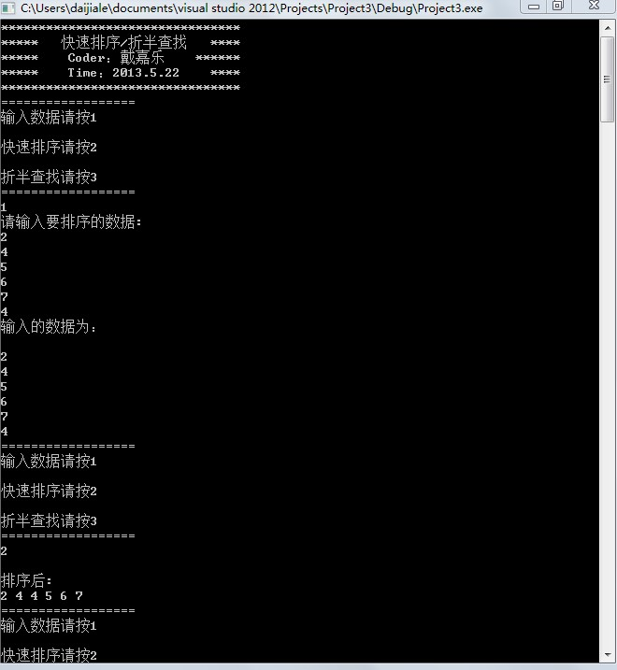

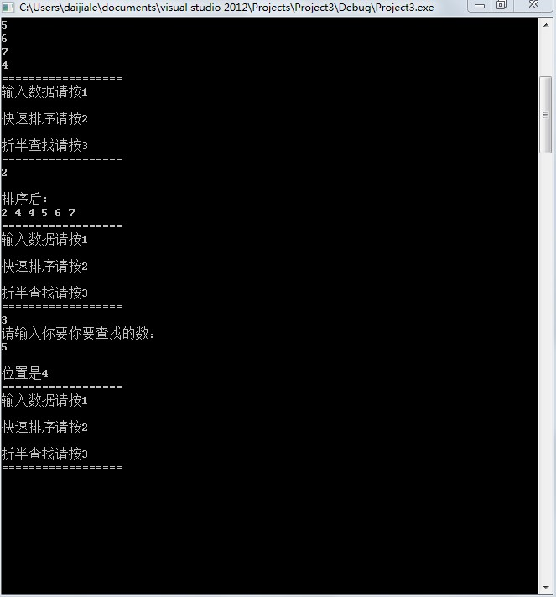

十、实验结论：

1、实现了数据序列的输入;

2、实现了快速排序算法,并对输入的序列排序后输出；

3、实现了折半查找算法,并在步骤(2)排序后的序列上,进行任意地

查找,并输出查询结果。

- 总结及心得体会：

通过这次实验，我对快速排序和折半（二分）查找的算法理解更加深刻，掌握了基本思想，可以灵活使用并改进，使得算法效率更高，复杂度更低！

